Uso de Kahoot en el Aula

Contenido
Kahoot en el Aula 2
1. Página oficial herramienta 2
2. Direcciones interesantes 2
2.1. Documentación oficial de la herramienta 2
2.2. Ejemplos en internet repositorios con mi módulo 2
3. Comparación con otras herramientas 2
4. Actividad propuesta 2
4.1. Enunciado 2
4.2. Grupo y materia 3
4.3. Tiempo utilizado 3
4.4. Reacción del alumnado 3
4.5. Ventajas e inconvenientes de la experiencia 3
4.6. Ejemplos de uso 3
5. Conclusiones y opinión personal 5
6. Bibliografía 5

Kahoot en el Aula

Página oficial herramienta
https://kahoot.com/
Para la creación de juegos: https://create.kahoot.it/kahoots/my-kahoots

Direcciones interesantes

Documentación oficial de la herramienta
https://kahoot.com/what-is-kahoot/
https://kahoot.com/library/

Ejemplos en internet repositorios con mi módulo
- Plantillas e informes: https://kahoot.com/library/#templates
- Búsqueda de juegos relacionados con la materia: https://kahoot.com/explore-games/ y https://create.kahoot.it/discover
- Repositorio de Educación 3.0: https://www.educaciontrespuntocero.com/recursos/kahoots-para-secundaria/49745.html

Comparación con otras herramientas
Permite una profundización integral de los conocimientos del módulo o materia.
Se trabaja via online y es necesario un ordenador / dispositivo móvil para cada alumno.

Actividad propuesta

Enunciado
Repaso con Kahoot.
- PASO 1 - Elaboración de preguntas: Enviar a la profesora dos preguntas tipo test sobre el tema estudiado en el módulo. Debe incluir las cuatro posibles respuestas indicando cuál es la verdadera. La profesora introduce preguntas de elaboración propia y las de los alumnos en Kahoot.
- PASO 2 - Jugar al Kahoot con el código PIN indicado por la profesora.

Los 3 jugadores con mayor puntuación conseguirán calificación extra en el examen, siempre que hayan obtenido más de un 4.

Grupo y materia
1º De Grado Medio de Formación Profesional en Sistemas Microinformáticos y Redes.
Módulo: Montaje y Mantenimiento de Equipos Informáticos

Tiempo utilizado
2 horas:
- Hora y media elaboración de preguntas por parte de los alumnos.
- Media hora el juego.

Reacción del alumnado
Excelente en la clase previa a cada examen. Ellos mismos piden realizar el kahoot, ya que han visto los beneficios y diversión que les ofrece el juego.

Ventajas e inconvenientes de la experiencia
La gran ventaja es la profundización en los contenidos al tener que buscar y diseñar preguntas difíciles para intentar ganar el juego.
No encuentro inconvenientes, el único es si tienes muchos juegos diseñados su organización, puede volverse engorrosa, ya que sólo en la versión pro, permite organizarlos en carpetas.

Ejemplos de uso
Ejemplo de mi listado de Kahoots

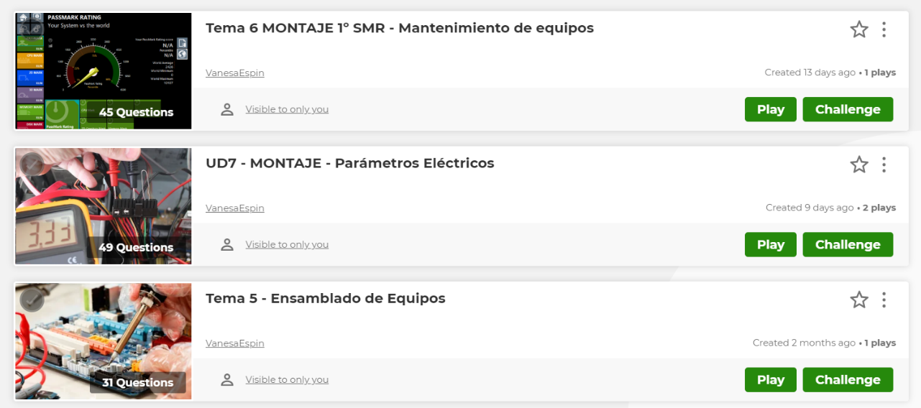

Ejemplo de preguntas de un Kahoot sobre un Tema:

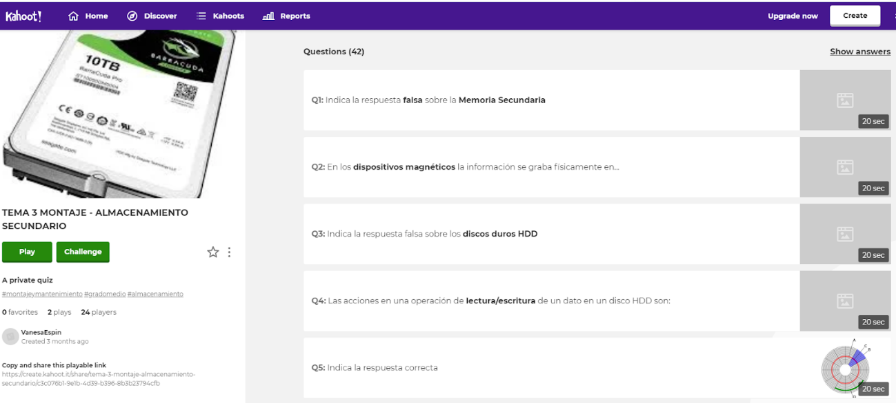

Ejemplo de preguntas concretas:

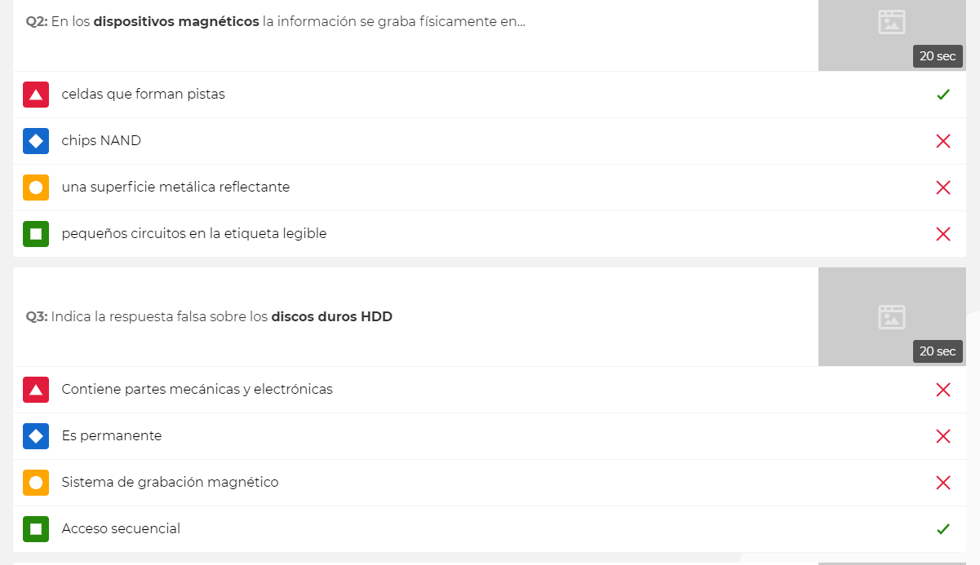

Kahoot permite la obtención de estadísticas sobre cada partida en formato Excel:

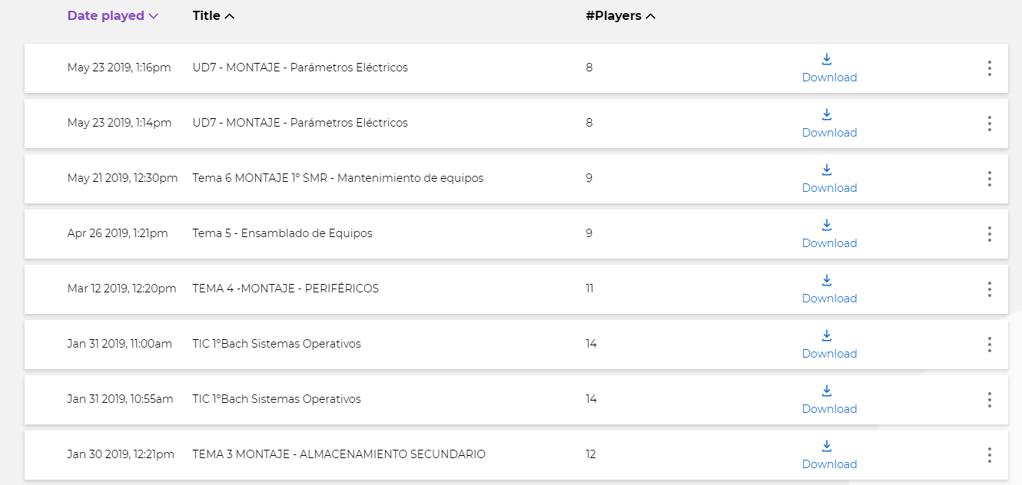

Conclusiones y opinión personal
Kahoot ha conseguido incrementar el número de presentes en las clases previas a cada examen, puesto que consideran dicha clase relevante para aprobar su examen. Repasan los contenidos, profundizando en ellos y el juego es muy motivador.
Sin duda es una de las mejores herramientas que he usado en el aula, y lo seguiré usando.

Bibliografía
Página oficial de Kahoot: https://kahoot.com/

